Sf. Tereza a Pruncului Isus
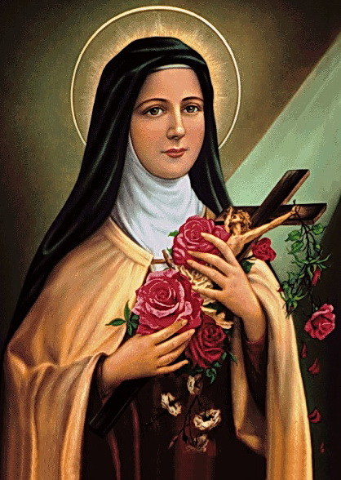
Teresia a Iesu Infante, virgo et doctor Eccl.
Elaborat: Jan Chlumský
Comemorare: 1 octombrie
Poziția: fecioară și învățătoare a Bicericii OCD
Deces: 1897

Patron: al Franței; misiunilor, misionarilor, carmelitanelor; a grădinarilor, piloțiloor, a bolnavilor.
Atribute: trandafiri, carmelitană

BIOGRAFIA
Provine din nord-vestul Franței. La 14 ani a fost să-l roage pe papa pentru o excepție pentru o intrare anticipată la Carmel. În anul următor a fost deja postulantă la mânăstirea din Lisieux. De la depunerea jurământului a trăit cu dorință să-l iubească desăvârșit pe Isus. A făcut uz de fiecare ocazie și de toate faptele chiar nesemnificative pe care le făcea din dragoste pentru el. A fost răbdătoare, modestă smerită într-un mod excepțional. Prin viața sa a arătat calea copilăriei spirituale și ne învață să-l iubim pe Dumnezeu într-un mod simplu și cu toate acestea desăvârșit. De aceea a devenit a treia persoană de sex feminin învățătoare a Bisericii, chiar dacă nu a trăit pe pământ doar 25 de ani.

REFLECȚII PENTRU MEDITAȚIE

S-A DUS LA CARMEL SĂ APERE SUFLETELE ȘI SĂ SE ROAGE PENTRU PREOȚI

S-a născut la 02.01.1873 la Alençon în nord-vestul Franței și imediat a primit patru nume: Maria, Francesca și Tereza Martin. Pentru tatăl ei de 48 de ani Ludovic și mama de 40 de ani, Zelia (comemorarea la 12.07) a fost pur și simplu Terezi (Tereza la diminutiv). A fost cel de-al nouălea copil al lor. Tereza a avut surori: Mari, Paulina, Leonia ș Celina. Datprotîă îmbolnăvirii mamei a fost ca și sugar în grija Rosei Taillé. Apoi, mama la cei patruzeci de ani ai săi a murit. Tereza foarte sensibilă a dus cu durere plecarea ei în veșnicie și ca mamă înlocuitoare și-a ales-o atunci pe sora ei de 16 ani, Paulina. A avut și o relație călduroasă cu tatăl ei, cu care mergea cu plăcere în natură ș a fost numită de către acesta mica regină.
În toamna anului 1877 tatăl cu copiii s-au mutat la Lisieux, unde trăiau rudele din partea mamei. Acolo, în anul 1881 Tereza a început să meargă la școală în abația benedictinelor. În octombrie a aceluiași an „mama” ei, Paulina a intrat la Lisieux, la mânăstirea carmelitanelor. Din acel moment, Tereza primea doar scrisorile ei și uneori vorbea cu ea prin gratiile separatoare în camera de primire a clauzurii. Se spune, că îmbolnăvirea ei misterioasă, în martie 1883 a avut legătură cu suferința pentru despărțire. Au ajutat-o rugăciunile și boala la 13.05 s-au terminat odată cu miraculosul zâmbet (al micii sale statui), care o reprezenta pe Fecioara Maria.
Viața ei spirituală atrage atenția, deja în copilărie ca și hotărârea ei luată deja la Alençon, că nu va refuza nimic bunului Dumnezeu. O mărturie asemănătoare este a învățătoarei, căreia Tereza la întrebarea după activitatea din timpul liber, i-a răspuns: „În colțișorul retras mă gândesc la bunul Dumnezeu, la viață, și la veșnicie…” Prima sfântă împărtășanie a trăit-o la 08.05.1884, la nouă ani. A scris despre aceasta: „Deja de mult Isus cu amărâta Tereza se priveau și se înțelegeau. În acea zi însă, nu a fost vorba doar de priviri, ci de fuziune. Nu au mai fost doi: Tereza a dispărut ca o picătură de apă, care se pierde în ocean. Isus a rămas singur, a fost învățător, rege…” Apoi, ea însăși i-a oferit libertatea ei. Mai departe a urmat exprimarea pentru disponibilitatea să sufere și de Crăciun în anul 1886, înaintea împlinirii a 14 ani, deja era vorba despre o mare dorință să participe activ la convertirea păcătoșilor, ca și călugăriță carmelitană. În noiembrie a anului următor, în timpul pelerinajului la Roma, în timpul audienței în grup s-a adresat papei Leon al XIII.-lea, cu rugămintea de a face o excepție pentru o intrare anticipată la Carmel, iar papa nu a refuzat-o, dar hotărârea validă a transferat-o către episcopul locului. Cu acordului Tereza, la 15 ani la 09.04.1888 a fost primită la mânăstirea carmelitană și a devenit postulantă. La începutul anului următor, 10.01., a avut a primit veșmintele de călugăriță, odată cu primirea numelui de Tereza a Pruncului Isus și a sfintei Fețe.
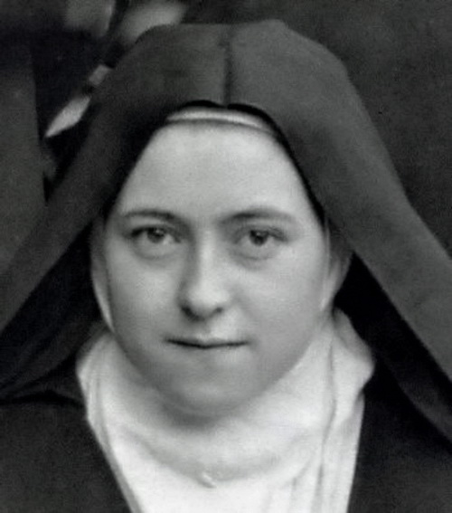
Viața în mănăstire nu este încă raiul, ci uneori un drum epuizant, pe care se află și spini. Tereza s-a străduit să primească toate greutățile cu dragoste și în duhul ofertei făcute înainte. Mai târziu, în autobiografia ei îi scria superioarei: „Mamă iubitoare, vedeți, că am fost un suflet foarte mic, care îi poate jertfi lui Dumnezeu numai lucruri mici. Și încă mi se întâmplă deseori, că las să-mi scape aceste mici jertfe, care dau sufletului atâta liniște.”
În timpul depunerii jurământului, la 08.09.1890 și înaintea examenului canonic a declarat: „Am venit să apăr suflete și mai ales să mă rog pentru preoți.” Chemarea sa a văzut-o nu numai în privilegiul de a fi logodnica lui Cristos și în unire cu el să fiu mama multor suflete, dar aș dor să fiu apostol, misionar, martir și încă mai mult. În final a descoperit ceea ce a fost cea mai nobilă chemare, care le poate cuprinde pe toate și s-a hotărât pentru aceasta – chemarea de a fi IUBIRE. După citirea capitolului 13 din Scrisoarea sf. apostol Pavel către Corintieni, că lucrul cel mai prețios este iubirea, a cunoscut, că pentru ea Isus a pregătit chemarea care cuprinde toate dorințele ei și care îmbrățișează toate timpurile și locurile – să fi inimă.
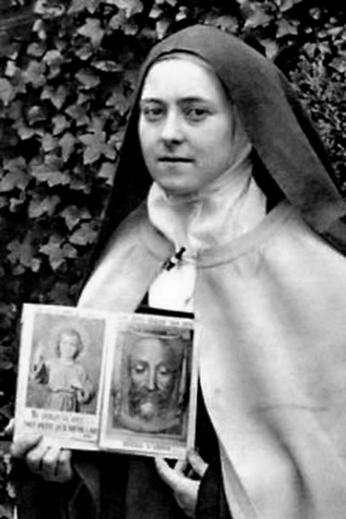
Tereza, toată viața a conștientizat ca fiind nesemnificativă și mare bucurie pentru ea, au fost locurile din Biblie, care atenționau asupra marii iubiri a lui Dumnezeu față de cei mici. A rămas un copilaș micuț simplu, cu conștiința, că asemenea copii, Dumnezeu dorește să-i îmbrățișeze și să-i ridice la fel cum o mamă își ridică copilașii. Cu o mare simplitate dădea prioritate „rezumatului” iubirii lui Dumnezeu, înaintea ieșirilor publice făcute cu mult efort. Inima ei însă a uimit dăruirea, cu care a vrut să fie chiar jucărie Pruncului Dumnezeiesc, chiar să fie minge a lui, cu care să lovească în perete. Pe lângă această „copilărie”, trăia foarte serios relația sa față de Fața Îndurerată a lui Cristos. De aceea, accepta la fel ca și Isus neînțelegerea superiorilor și neînțelegerea și lipsa de considerație a surorilor.
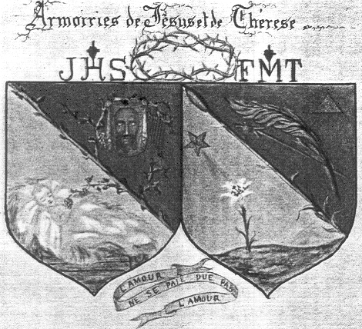
Viața Terezei este descrisă și stema, a cărei explicație ne-a lăsat-o nouă. În ea este semnul ”IHS”, care l-a adus Isus micuței sale logodnice. În faptul, că din orfanul din Betsaida a devenit „Tereza a Pruncului Isus al sfintei Fețe”, a văzut în ele titlurile nobiliare, bogăția și speranța. Ca o mlădiță de viță de vie a împărțit semnul în două câmpuri, ca și imaginea lui Isus, care a spus: „Eu sunt vița de vie, voi sunteți mlădițele…” Ea singură a desenat două ramuri, din care una cuprinde Fața și cea de-a doua pe Pruncul Isus.
A desenat și dorința să se jertfească ca micuțul strugure pentru revigorare și bucurie și Pruncul Isus. Voia să fie harfa desenată, care ar emite neîncetat pentru Isus melodii de iubire. „FMT” este semnul Franciscăi Maria Tereza, micuțele flori ale sfintei Fecioare, care primește razele de binecuvântare de la Steaua dimineții. Suprafața care este înverzită presupune familia, în care a crescut. Muntele este muntele Carmel. Săgeata de foc a iubirii exprimă dorința după palmierul suferinței, pentru a putea să-și dea sângele ei pentru Isus, pe care îl iubește, chiar dacă o consideră doar o trestie slăbuță. Prin triunghiul luminos din partea dreaptă sus a schițat Sfânta Treime demnă de închinare, care mereu își revarsă darurile neprețuite asupra micuței Tereza. În același timp a adus aminte baza: „Iubirea se plătește doar cu iubire.” Cu sigla ei a terminat prima scriere de mână în anul 1895 din hotărârea măicuței Agneta a lui Isus. Aceasta a fost sora ei Paulina, care din punct de vedere al practicii îi vorbea cu dumneavoastră. Manuscrisul este editat în repetate rânduri sub denumirea „Istoria sufletului.”
O zi importantă pentru Tereza a devenit 9 iunie 1895, când în timpul sărbătorii Preasfintei Treimi s-a oferit ca jertfă de tot, iubirii Milostive a lui Dumnezeu. La începutul vinerii mari a anului următor a început să expectoreze sânge și sufletul ei apoi a trecut prin mari încercări ale credinței și speranței. Dragostea ei însă nu a putut să fie slăbită și inima ei mereu se ruga pentru credința celor necredincioși, convertirea păcătoșilor. Starea fizică a Terezei s-a înrăutățit și la începutul lunii aprilie 1897, tuberculoza a învins trupul ei și din 08.07 a stat la infirmerie. La sfârșitul lunii a primit sacramentul bolnavilor și la 19.08 a primit pentru ultima dată Euharistia. Definitiv, în dimensiunea iubirii lui Dumnezeu a intrat la 30.09.1897, la vârsta de 24 de ani și jumătate.
Promisiunea cu ploaia de trandafiri care cad din cer a fost mulțimea de fapte bune, cu care Isus a răsplătit-o pe micuța lui logodnică. Pentru mulțimea de miracole papa Pius XI., când încă mai trăiau toate cele patru surori ale Terezei, a beatificat-o în ziua de 29.04.1923 și după doi ani, la 17.05.1925 a canonizat-o. În anul 1927 a fost declarată ca principalul patron al misionarilor tuturor misiunilor. În anii 1929-1954 la Lisieux a fost construită o bazilică și în ea, într-o raclă de sticlă cu trupul Terezei, prin fața căreia se perindă sute de mii de pelerini.
În anul 1997 a fost declarată învățătoare a Bisericii.
HOTĂRÂRE, RUGĂCIUNEA
Înaintea sfintei împărtășanii voi reînnoi dorința de unire cu Isus ca și Tereza și apoi după modelul ei să-l rog, să facă cu viața mea, ce îi place lui. Căci El cu Mama sa tânjește după sfințenia mea, cu mult mai mult decât aș putea eu să demonstrez.
Atotputernice Dumnezeule, Tu care te apleci spre noi ca un Tată, atunci când nu ne bazăm pe noi, ci toată speranța noastră ne-o punem în Tine. Condu-ne, pentru ca cu încredere să pășim pe calea, pe care ai arătat-o Terezei, și du-ne la fericirea privirii feței tale. Te rugăm pentru aceasta prin Fiul Tău Isus Cristos, Domnul nostru, căci el împreună cu Tine, în unire cu Duhul Sfânt viețuiește și domnește în toți vecii vecilor. Amin.

(rugăciunea de încheiere din breviar)

Cu acordul autorului paginilor www.catholica.cz a tradus și pregătit pentru tipar: Iosif Fickl
Corectura: Maria Fickl

Breviar (în limba latină breviarium) este cartea liturgică folosită în biserica occidentală, care cuprinde toate textele necesare pentru o rugăciune individuală, zilnică a Bisericii. Este editată în mai multe volume. Cartea cuprinde psalmi, secvențe din cărțile biblice, texte selecționate ale sfinților, imnuri și rugăciuni creștine.

